TAULES I

OBJECTIU
- Crear un ataula senzilla

INSTRUCCIONS / ENUNCIAT
- Has de crear la següent taula:
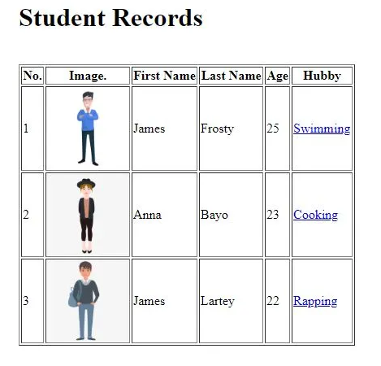
- Mira de posar els bords una mica mes agradables

IMATGES
- https://images.vexels.com/media/users/3/145743/isolated/preview/b46f965c51e1ce30b5cb485b6c9c4e03-homem-m-o-cruzou-a-ilustra–o-by-vexels.png
- https://png.pngtree.com/element_origin_min_pic/17/01/01/a8c6df6c15a1ee8985ddc5d371296d2f.jpg
- https://png.pngtree.com/element_origin_min_pic/17/03/19/8be63cc1c4d6542e54887087a634dadd.jpg

